MBD IP작성요령

1. 필요 프로그램
2. 작성과정
2.1 CATIA
2.1.1 *.CATPart파일 불러오기
2.1.2 화면캡쳐
2.1.3 치수 추가 및 Capture (필요시)
2.1.4 Macro를 이용한 Standard Note 저장
2.2 IPEDIT1.exe
2.2.1 파트넘버_2.bmp 파일 수정
2.2.2 파트넘버_3.bmp 부터 마지막까지 같은작업 반복
2.2.3 마지막 파일까지 저장 후 “FAIR저장” 버튼을 클릭
2.3 OSM-MBDPP-cinet-HdH.exe
2.3.1 IDEDIT1.exe 프로그램으로 생성한 파트넘버.asc 파일을 선택
2.3.2 “MBD NOTE” 버튼을 클릭
2.3.3 “FA(.ASC)” 버튼을 클릭
2.3.4”FAIR(.TAB)” 버튼을 클릭
2.4 FAI.mdb
2.4.1 기본준비
2.4.2 테이블 항목 작업
2.4.3 폼 항목 작업
2.5 OSM-IP4E_OINIPindex-CHKAPRVL.exe
2.5.1 DATA확인 후 수정.
2.6 FAI_BACKUP_NDT.mdb
2.6.1 “테이블” 항목
2.6.2 “폼” 항목
3. 사후관리
3.1 작성완료된 파일목록
3.2 대한항공 승인
4. 참고사항
4.1 Geometric Tolerance 및 약어
4.2 FAI.mdb파일 작업시 출력화면이 #Name? 로 표시될 때
4.3 FAI.mdb파일 작업시 SRC파일 저장 시 오류가 나올 때
4.4 FAI_backup_NDT.mdb파일 경로 확인

1. 필요 프로그램

1.1 CATIA
- 기본 파일정보소유

1.2 IPEDIT1.exe
- CATIA를 이용하여 캡쳐한 화면을 편집.
Feature 정보를 기록후 *.asc파일 생성

1.3 OSM-MBDPP-cinet-HdH.exe
- Standard Notes, NAME등 각종 정보를 입력.

1.4 FAI.mdb
- 치수 정보등 저장.

1.5 OSM-IP4E_OINIPindex-CHKAPRVL.exe
- 최종화면.

2. 작성과정

2.1 CATIA

2.1.1 *.CATPart파일 불러오기

2.1.2 화면캡쳐
2.1.2.1 캡쳐화면 Setting
① 메뉴바 - Tools - Image – Capture선택
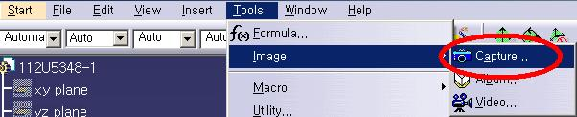
② Option 아이콘 클릭
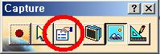
③ Capture white in black 체크확인(미체크시 체크)
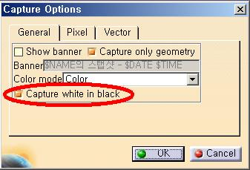
- image 저장시 흰색글자를 검정색으로 처리
④ Pixel 탭으로 이동
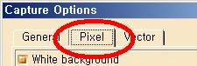
⑤ White Background 체크확인(미체크시 체크)
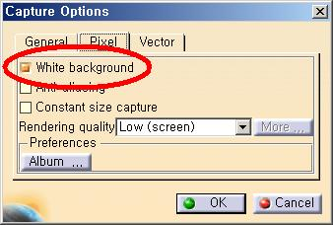
- image 저장시 배경을 흰색으로 처리

2.1.2.2 화면캡쳐
⑥ CATIA Tree 열기
- Tree가 안보일시 F3 클릭으로 활성화
⑦ ECCN과 Approval Status확인(도면승인확인)
- 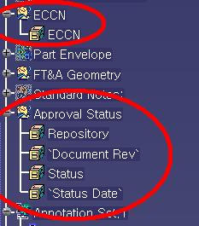
- 도면승인을 나타내는 tree.
- 첫번째 항목을 캡쳐시 ECCN과 Approval Status가 보이도록 캡쳐
⑧ CATIA Tree에서 Annotator Set1 안의 Capture 안의 항목들을 하나씩 캡쳐
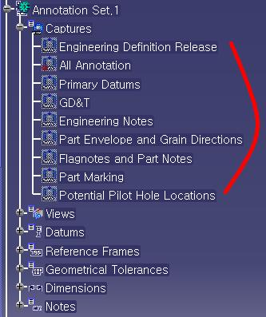
- Capture의 첫번째 항목을 더블클릭
- Catia의 Capture도구에서 Select mode로 적당한 크기로 설정
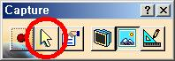
: 첫번째 화면은 정보표시가 되는 정도를 빼고 캡쳐
- Inspection plan의 첫번째 장의 화면크기수준으로 캡쳐
: 두번째 화면부터는 A4크기 사이즈로 캡쳐
- 두번째 화면부터는 사진만 출력됨.
: 화면에 치수정보들이 잘 보이도록 캡쳐
: All annotator 항목을 제일 마지막에 캡쳐
: 파일이름 설정 파트넘버_n.bmp
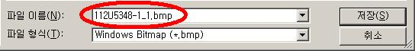
- bmp로 저장할 것
- 파트넘버뒤에 반드시 아래쪽 언더바(_) 후 차례대로 숫자를 매긴다.
: Tree는 안보여도 상관이 없으나 보이는 것이 좋음.

2.1.3 치수 추가 및 Capture (필요시)
2.1.3.1 RDD작성
① 검사과정에 필요한 치수를 측정.
② 3D 도면 또는 2D Draft로 치수를 측정
③ 2D Draft작성시 hide line, 3D point 표시
- 객체 선택 후 오른쪽 버튼
- Properties클릭
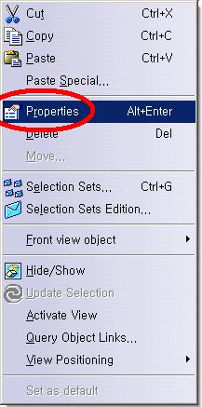
- Hide line, 3D point 각각 체크
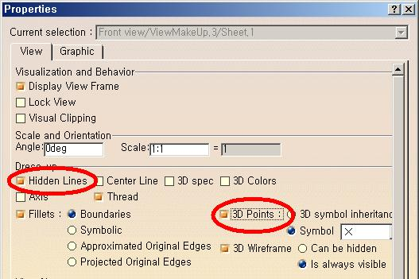
④ 정밀도 및 치수단위 수정
- Dimension Properties를 수정
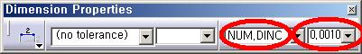
- 치수단위 : NUM.DINC(인치)
- 정밀도 : 소수점 3자리
2.1.3.2 기존의 항목과 같이 화면캡쳐

2.1.4 Macro를 이용한 Standard Note 저장
① DPD폴더안의 MECRO폴더에 있는 FTA1.xls파일을 작업폴더로 복사
- FTA1.xls파일안에 내용이 있으면 삭제
② 메뉴바 – Tools – Macro – Macros 클릭
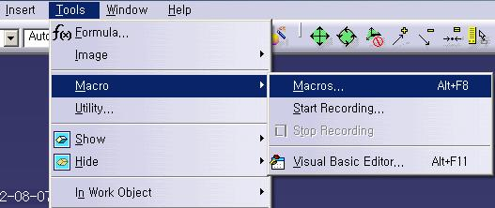
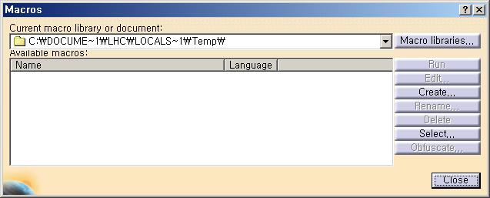
③ Macro libraries 옆의 역삼각형을 클릭하여 VBA projects를 선택한다.
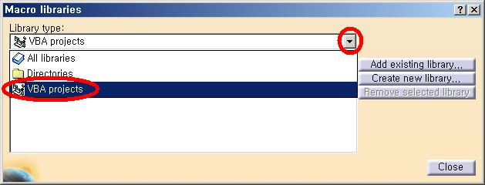
④ ADD existing library를 클릭후 DPD폴더의 MECRO폴더의 FTA.catvba파일 선택
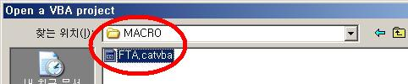
⑤ Close를 클릭하여 나간 후 첫번째에 표시되어있는 MakeExcel 선택 후 Run클릭
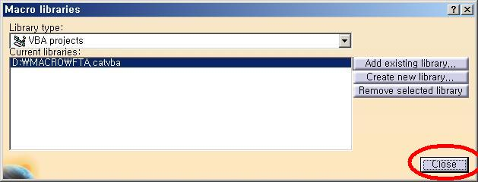
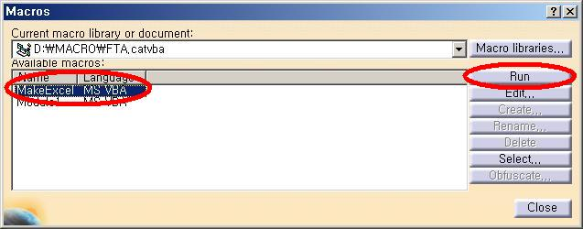
⑥ 창이 뜨면 제일 아래 Standard Notes를 체크 후 Make Excel File 클릭
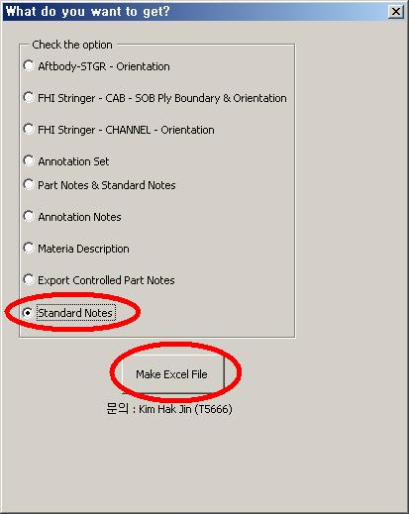
⑦ 작업폴더로 복사한 FTA1.xls파일 선택
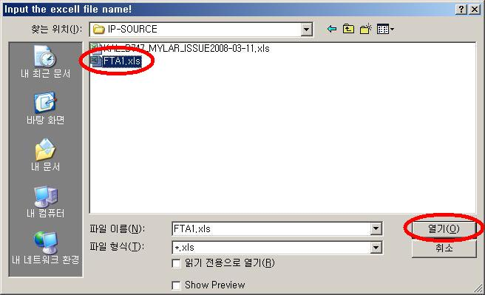
⑧ FTA1.xls파일을 실행. 내용확인
⑨ 다른이름으로 저장. 확장자를 선택
⑩ 파일이름은 “파트넘버N.CSV” 로 설정
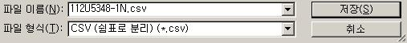
- 파트넘버 뒤에 N을 꼭 붙여야 함.

2.2 IPEDIT1.exe

2.2.1 파트넘버_2.bmp 파일 수정
① 를 클릭 후 파트넘버_2.bmp 파일 불러오기
② 화면에 표시된 Feature name을 CATIA에서 확인
③ 의 값을 Feature name에 맞추어서 변화
④ 의 값을 Feature name에 맞추어서 변화
⑤ 에 Feature 정보를 기입
- 예) 2 X .1916 - .1946
TRUP/D.0200 B A C
FLT/.0100
- Geometric Tolerance의 약어는 아래의 참고(4.1)를 참조.
⑥ 클릭
⑦ 원본파일에 덮어씌워서 저장

2.2.2 파트넘버_3.bmp 부터 마지막까지 같은작업 반복

2.2.3 마지막 파일까지 저장 후 버튼을 클릭
- 버튼을 클릭하면 파트넘버.asc 파일이 생성됨.
- 모든 작업 후 끝내기 전에 클릭을 해야 함.
- 파트넘버.asc 에 정보가 기록되어 있기 때문에 꼭 클릭해서 생성해야 함.

2.3 OSM-MBDPP-cinet-HdH.exe

2.3.1 IDEDIT1.exe 프로그램으로 생성한 파트넘버.asc 파일을 선택

2.3.2 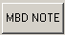 버튼을 클릭
- 자동으로 파트넘버.asc 파일에 Standard Note 내용이 저장
- 파트넘버.jnt 파일생성(Standard Note내용)

2.3.3 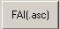 버튼을 클릭
2.3.3.1 Naming Rule에 맞추어서 name기록
업체구분 | 프로젝트넘버 | 작성자이니셜 | . | 날자 | . | 파트넘버 | . | W | . | 파트이름
표 1 Naming Rule
① 업체구분( T )
- C : KAL, T : NDT, N : 현항공, E : 은유항공 등
② 프로젝트넘버 ( 3C )
- 3C : WTE, 27 : AFT BODY, 40 : AWWB, 41 : RWT, 67 : NWW
③ 작성자이니셜 ( KJH )
- 작성자의 영어이니셜
④ 날자 : 080303 이런형식으로 사용
⑤ 파트넘버
- Revision시 파트넘버뒤에 A 표시 ( 410Z1125A )
⑥ 파트이름
⑦ 4개의 항목이 “.” 로 구분. 콤마4개 필수.
2.3.3.2 파트넘버.lst, 파트넘버.txt파일생성.

2.3.4  버튼을 클릭
- 파트넘버.tab파일 생성

2.4 FAI.mdb

2.4.1 기본준비
① Backup 폴더의 FAI_BACKUP_NDT.mdb 파일 준비

2.4.2 테이블 항목 작업
② FAI.mdb 파일 실행
- MS-office Access 프로그램
③ 테이블 선택 후 메뉴바 – 파일 – 외부데이터가져오기 – 가져오기 선택
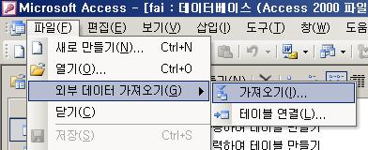
④ OSM-MBDPP-cinet-HdH.exe 프로그램으로 생성한 *.tab파일 선택
- 파일형식을 로 선택해야 보임
⑤ 마법사 창이 뜨면 다음을 4번 클릭.
⑥ “선택 기본키 없음” 선택 후 다음
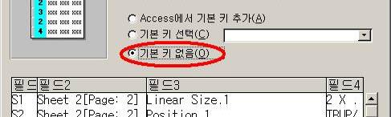
⑦ “FAI” 입력 후 마침
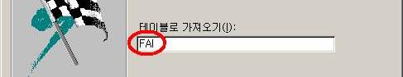
⑧ 기존의 ‘FAI’테이블이나 퀴리에 겹쳐 쓰시겠습니까? 예
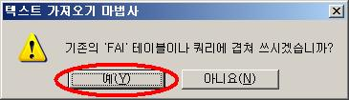

2.4.3 폼 항목 작업
⑧ 왼쪽의 트리에서 “폼”으로 이동
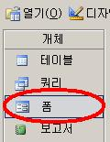
⑨ “FAI-F1” double-clock
⑩ 파트넘버 입력
⑪  버튼을 클릭
- 내용을 업데이트
⑫ Data 확인 및 수정
- PART List에 나와있는 공차 확인 후 수정
- 만약 내용이 #Name?로 표시나올시엔 참고사항(4.2) 참고
⑬ SCR저장 클릭
- 만약 저장이 안 될 시 참고사항(4.3) 참고
⑭ 엑셀저장

2.5 OSM-IP4E_OINIPindex-CHKAPRVL.exe

2.5.1 DATA확인 후 수정.
- 대한항공 승인후 출력.

2.6 FAI_BACKUP_NDT.mdb

2.6.1 “테이블” 항목
- 저장한 파트들의 목록이 표시되어있다.
- PDTARM191Z0001-211 : 프로그램 로드시 불러오는 기본파일

2.6.2 “폼” 항목
- FAI-F1 : 파트정보를 불러올 수 있는 프로그램
① 왼쪽 트리에서 “폼” 선택
② 정보를 보고싶은 PART넘버를 기록
③ 파트넘버 옆에 있는  버튼을 클릭
- 파트정보를 아래 페이지로 셋팅
④ 인쇄를 클릭하여 보관.
- 대한항공에 승인을 받은후에 작업사항.

3. 사후관리

3.1 작성완료된 파일목록
① 파트넘버_n.BMP 파일들
- CATIA작업시 저장 후 IPEDIT1.exe에 의해 변환된 그림파일
- IP의 출력그림에 해당된다.
② 파트넘버.asc
- IPEDIT1.exe에 의해 생성 후 OSM-MBDPP에 의해 추가된 파일
- IP정보를 가지고 있다.
③ 파트넘버N.csv
- CATIA의 Macro에 의해 생성한 파일.
- Standard Notes정보를 가지고 있다.
④ 파트넘버.txt
- OSM-IP4E_OINIPindex-CHKAPRVL.exe 이 불러온 정보를 포함하고 있다.
⑤ 파트넘버.tab
- 파트넘버.asc에 공차가 포함된 정보.
- IP최종정보를 가지고 있다.
⑥ 파트넘버.cge, 파트넘버.jnt, 파트넘버.lst
⑦ FAI_BACKUP_NDT.mdb
- 공차정보를 포함.
⑧ 파트넘버.xls
- FAI_BACKUP_NDT.mdb 파일의 정보를 엑셀형태보관
⑨ KAL_B747_MYLAR_ISSUE2008-03-11.xls
- MYLAR현황

3.2 대한항공 승인
① 작성완료된 파일을 압축하여 송부
② 승인 후 도착한 파일 보관, 인쇄.

4. 참고사항

4.1 Geometric Tolerance 및 약어
기호 | 입력문자 | 예제 | 기타
 | DEG | 65 DEG | DEGREE(각도)
 | PROP | PROP/.030 A B C | PROFILE PLANE(윤곽도)
 | PROL
 | TRUP | TRUP/.010M A B C | TRUE POSITION(진위치도)
 | PILOT | PILOT 6 PLS | P/H (PILOT HOLE) 표시
 | FLT | FLT/.030 | FLATNESS(평면도)
 | ANG | ANG/.005 A | ANGTY(각도도)
 | STR | STR/.005 | STRAIGHTNESS(진직도)
 | CIR | CIR/.002 | CIRCULARITY(진원도)
 | CYN | CYN/.002 | CYLINDERICITY(원통도)
 | PERP | PER/.005 A | PERPENDICULARITY(수직도)
 | PAR | PAR/.005 A | PARALLELISM(평행도)
 | RUN | RUN/.002 A | RUNOUT(흔들림)
 | CON | CON/.005 A | CONCENTRICITY(동심도)
 | TOT | TOT/.005 A | TOTAL RUNOUT(전체흔들림)
 | REF | REF 1234.567 | REFERENCE(참고치수)
 | RA | RA 125 | ROUGHNESS(조도)

4.2 FAI.mdb파일 작업시 출력화면이 #Name? 로 표시될 때
① FAI.mdb 파일의 왼쪽 화면에서 “테이블”선택
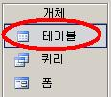
② 도구바에서 “디자인” 클릭
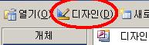
③ 필드이름이 “??”로 표시되면 “??” 부분을 “필드”로 수정
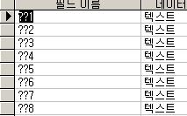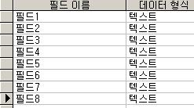
④ 내용의 특수문자의 오류 수정

4.3 FAI.mdb파일 작업시 SRC파일 저장 시 오류가 나올 때
① FAI.mdb 파일의 왼쪽 화면에서 “폼”선택

② 도구바에서 “디자인” 클릭

③ 화면에서 “SCR저장” 더블클릭 (보조창이 안뜨면 다시 더블클릭)
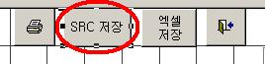
④ 보조창이 뜨면 “On Click”를 클릭 후 오른쪽에 있는 ... 을 클릭
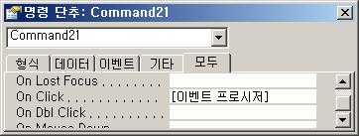
- 항목이 많이 있으니까 아래쪽으로 내리면서 확인
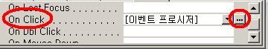
- 영어가 많이 적혀있는 창이 뜬다.
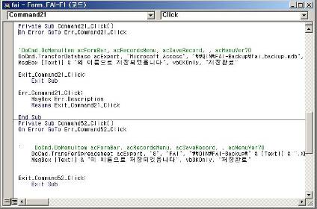
⑤ “DoCmd.TransferDatabase acExport, "Microsoft Access", "” 뒷부분에
FAI_backup_NDT.mdb파일이 있는 경로 및 파일이름을 지정.
↓
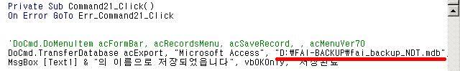

- FAI_backup_NDT.mdb의 파일경로찾기는 4.4항을 참조
⑥ 아래쪽에 Excel파일 저장관련 명령에서도 경로 수정.
↓
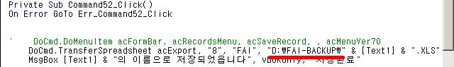

4.4 FAI_backup_NDT.mdb파일 경로 확인
① FAI_backup_NDT.mdb 파일이 있는 폴더에 들어간다.
② 파일을 오른쪽 버튼을 클릭 후 “속성”을 클릭한다.
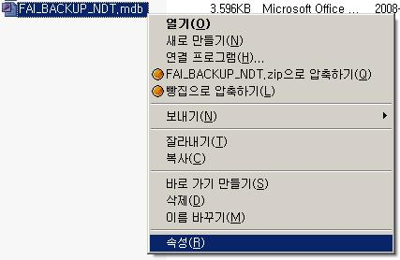
③ “위치” 항목에 나와있는 주소가 파일의 경로이다.
